**ФЕДЕРАЛЬНОЕ ГОСУДАРСТВЕННОЕ АВТОНОМНОЕ ОБРАЗОВАТЕЛЬНОЕ УЧРЕЖДЕНИЕ ВЫСШЕГО ОБРАЗОВАНИЯ**



**МОСКОВСКИЙ ПОЛИТЕХНИЧЕСКИЙ УНИВЕРСИТЕТ**

**Факультет информационных технологий**

**Кафедра Информатики и информационных технологий**

**направление подготовки 09.03.02 «Информационные системы и технологии»,**

**ЛАБОРАТОРНАЯ РАБОТА №1**

**Дисциплина:** Операционные системы

**Выполнил:** студент группы 231-338

Шаура И. М.

**Дата, подпись** ___04.02.2024____  ***___________***

(Дата) (Подпись)

**Проверила:** ст. преп. Попов Д. И.___________

**(Оценка)**

**Дата, подпись** ________________  ***___________***

(Дата) (Подпись)

**Замечания:**

**__________________________________________________________________________________________________________________________________**

**Москва**

**2023**

**Задание 1.**

Необходимо создать виртуальную машину, используя VirtualBox (VMware Workstation, Player или другое ПО на выбор). Установить и запустить гостевую ОС Linux (Дистрибутив Linux либо предложенный, либо на выбор любой другой – Linux Mint, Ubuntu, Debian…). В качестве имени пользователя использовать свою фамилию, пароль – ваше имя. Дополнительно реализовать задание по варианту. В отчет включить описание процесса установки, настройки виртуальной машины и ОС, сопровождая скриншотами.

Установил Ubuntu из ISO файла

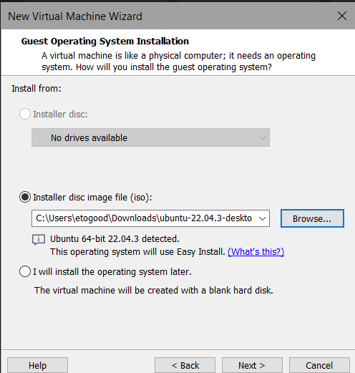

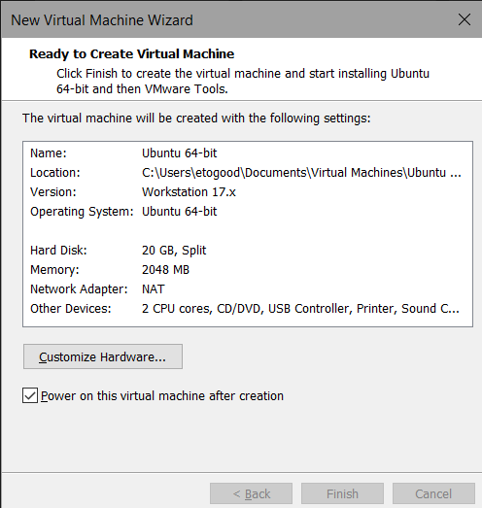

Настроил параметры системы и пользователя в соответствии с заданием

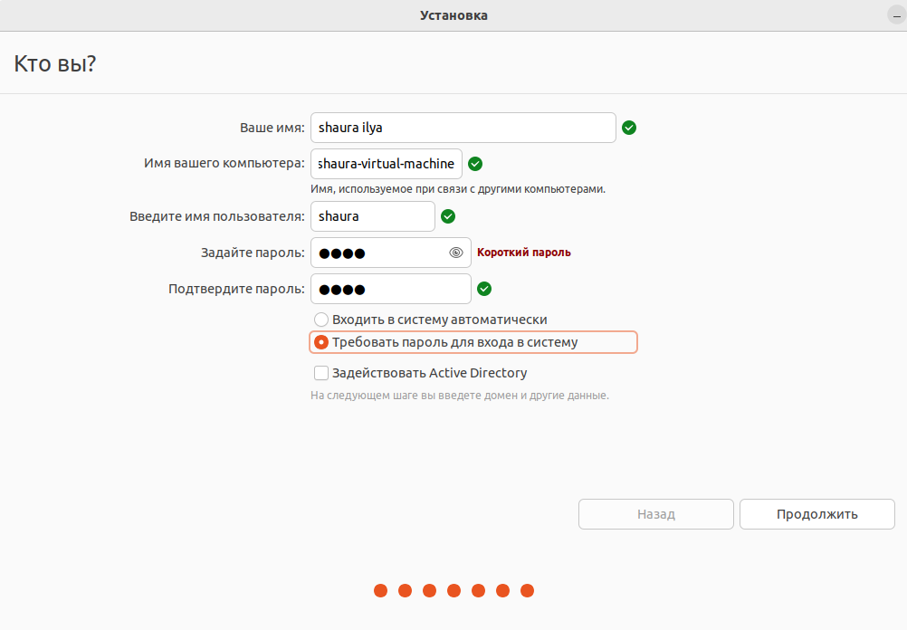

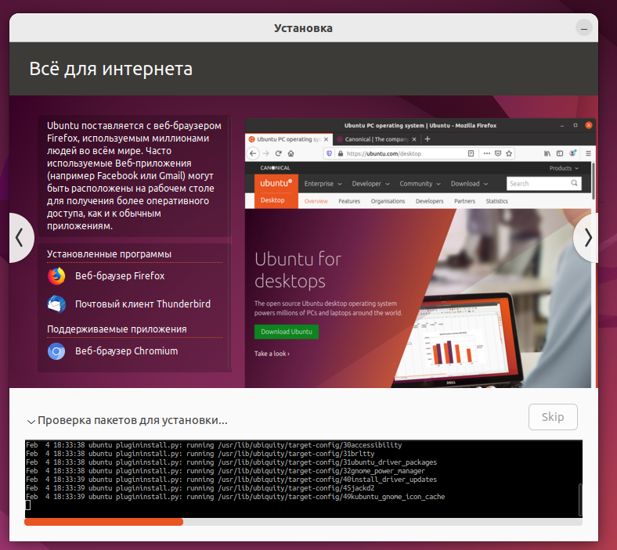

**1.**

Используя проводник файлов Nautilus создать в каталоге /home/имя пользователя/ папку с названием предмета, где будут содержаться отчеты по лабораторным работам. Также научиться производить основные операции над файлами, включая создание, копирование, переименование файлов и удаление. Отсортировать файлы по имени

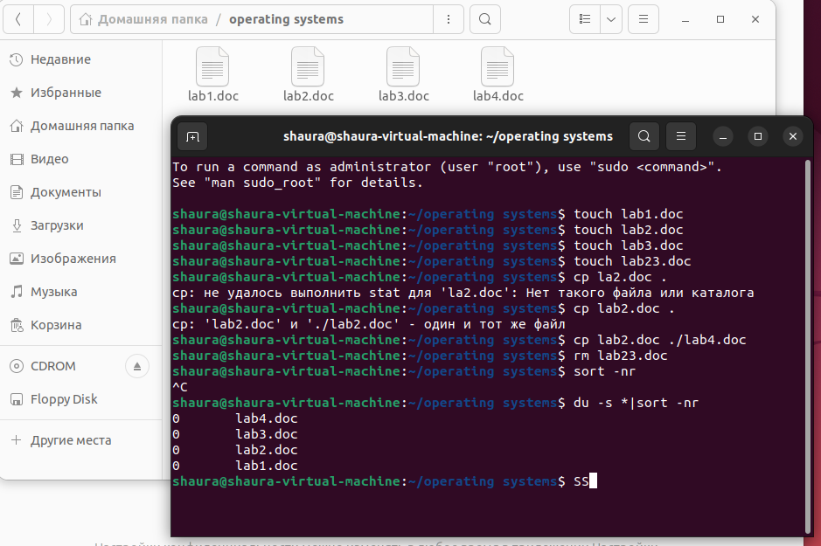

**2.**

Используя проводник файлов Nautilus создать в каталоге /home/имя пользователя/ папку для хранения изображений. Также научиться производить основные операции над файлами, включая копирование, переименование файлов и удаление. Отсортировать файлы по размеру.

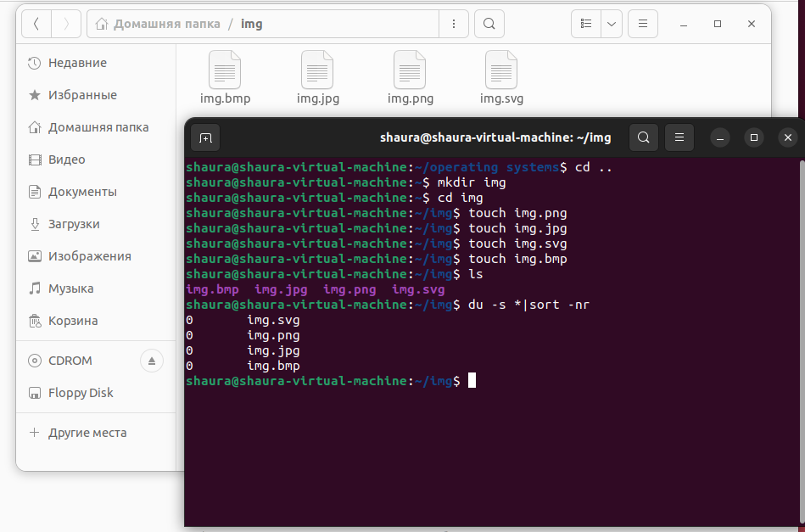

**3.**

Используя проводник файлов Nautilus создать в каталоге /home/имя пользователя/ папку для хранения аудио- и видеофайлов. Также научиться производить основные операции над файлами, включая копирование, переименование файлов и удаление. Отсортировать файлы по типу.

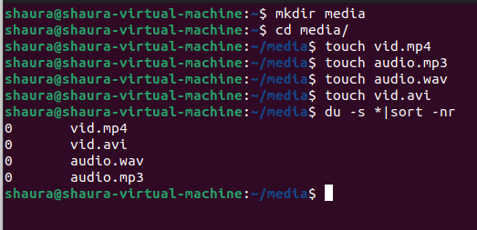

**4.**

Запустить веб-браузер. Составить описание его основных функций. Открыть несколько вкладок. Узнать версию браузера

Браузер нужен для сёрфинга страниц сети internet (и интерпретации html документов). Mozila Firefox 11.3.

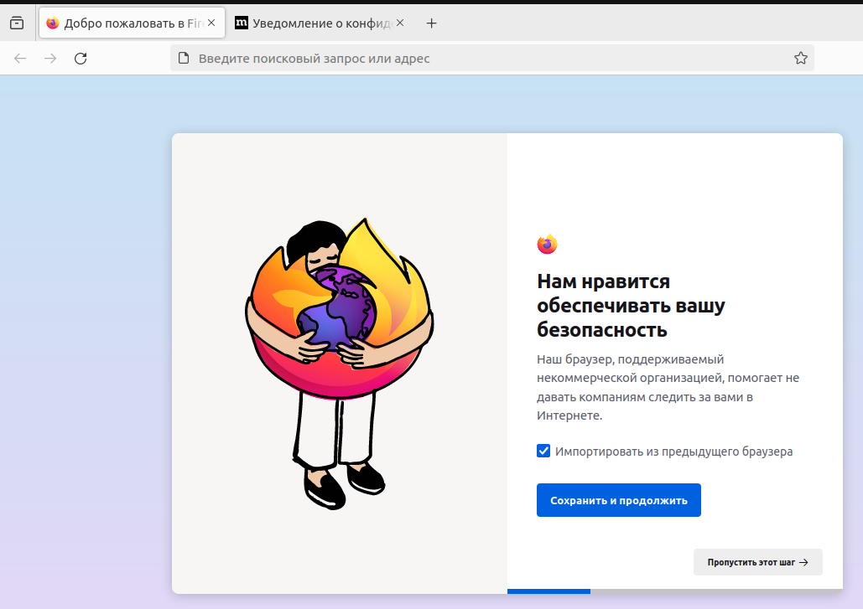

**5.**

Изучить текстовый процессор LibreOffice Writer. Произвести сравнительный анализ с аналогичным Microsoft Word для Windows. Создать простейший текстовый документ. Сохранить документ в домашней директории пользователя /home/имя пользователя/.

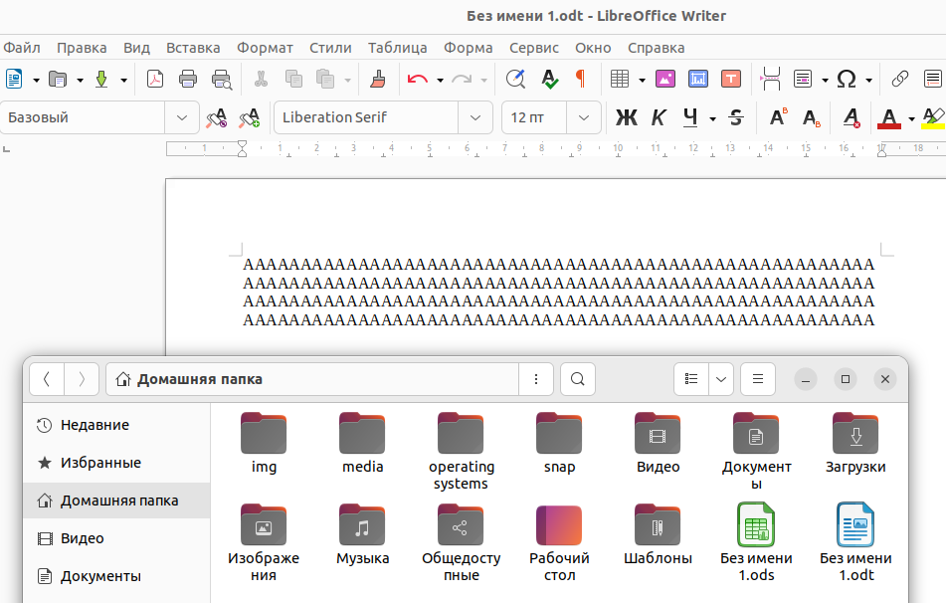

**6.**

Изучить текстовый процессор LibreOffice Writer. Создать простейший текстовый документ, содержащий таблицы. Сохранить документ в домашней директории пользователя /home/имя пользователя/.

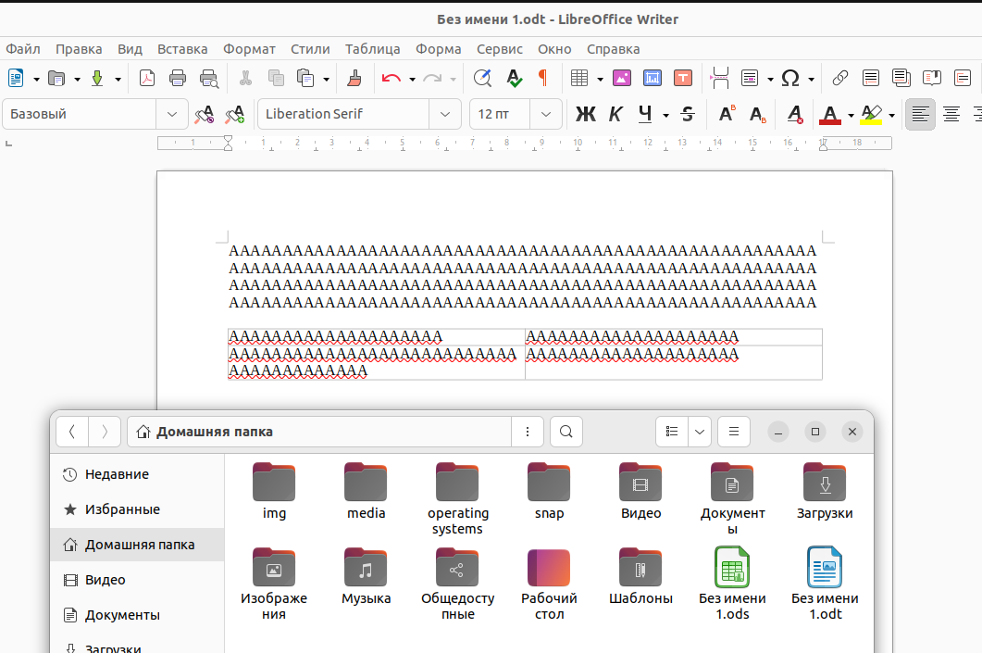

**7.**

Изучить текстовый процессор LibreOffice Writer. Создать простейший текстовый документ и экспортировать его в PDF. Сохранить документ в домашней директории пользователя /home/имя пользователя/.

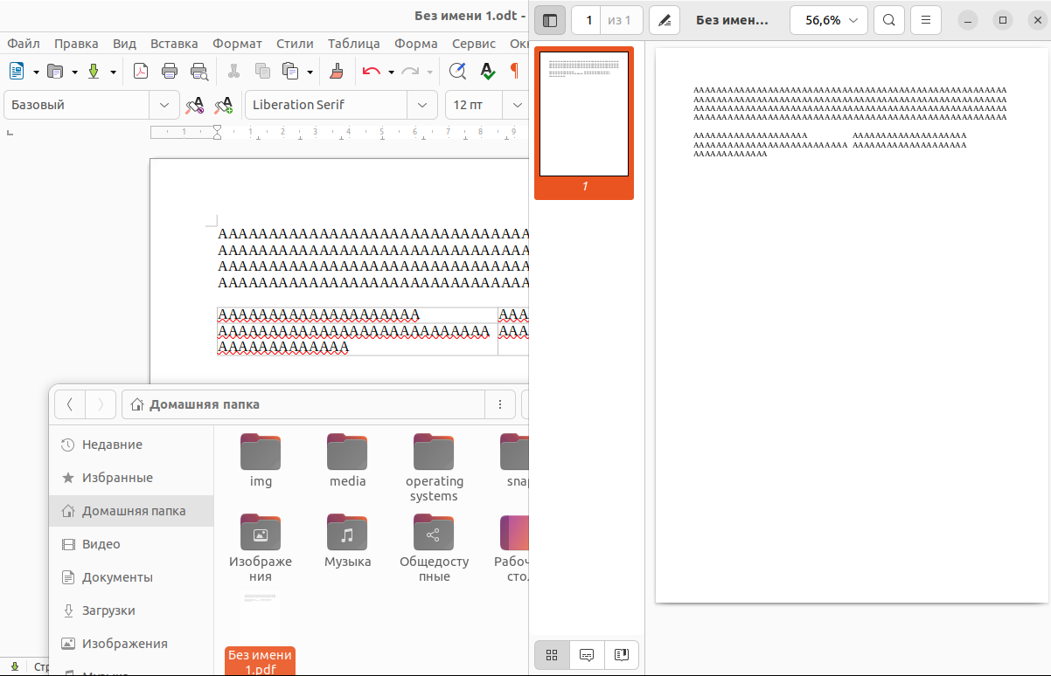

**8.**

Изучить текстовый процессор LibreOffice Writer. Создать простейший текстовый документ и экспортировать его в html. Сохранить документ в домашней директории пользователя /home/имя пользователя/.

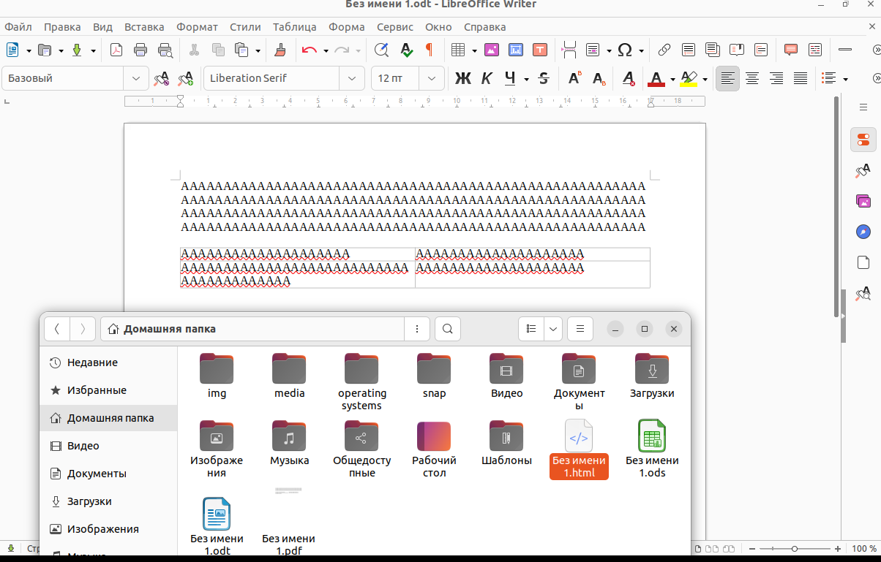

**9.**

Изучить табличный процессор LibreOffice Calc. Составить простейший документ и экспортировать в PDF. Сохранить документ в домашней директории пользователя /home/имя пользователя/.

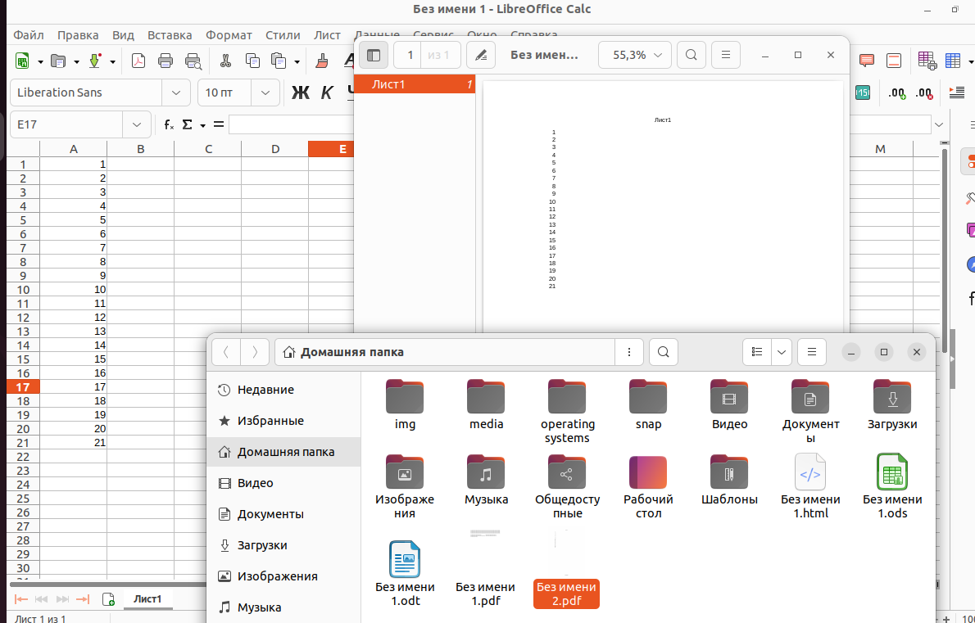

**10.**

Изучить табличный процессор LibreOffice Calc. Составить простейший документ, содержащий формулы и математические функции. Сохранить документ в домашней директории пользователя /home/имя пользователя/.

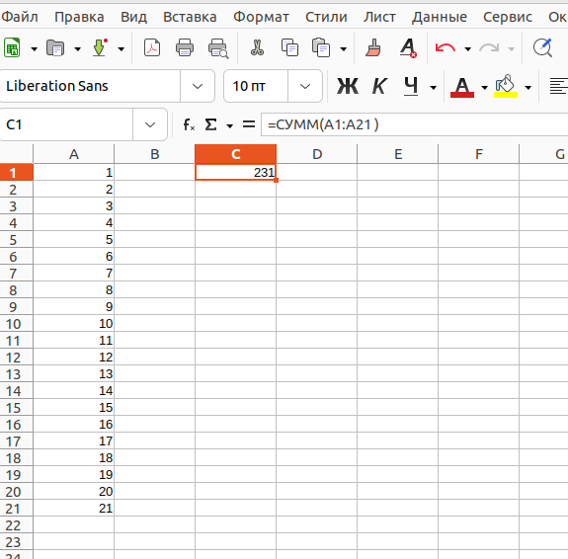

**11.**

Изучить табличный процессор LibreOffice Calc. Составить простейший документ, содержащий графики и диаграммы. Сохранить документ в домашней директории пользователя /home/имя пользователя/.

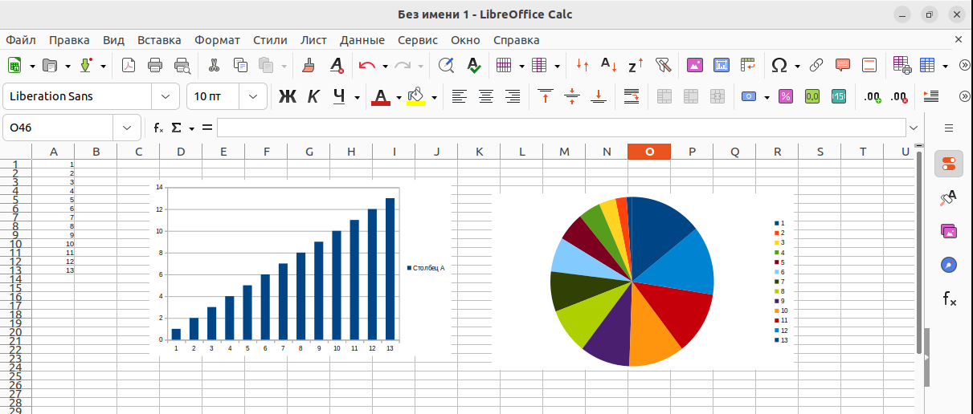

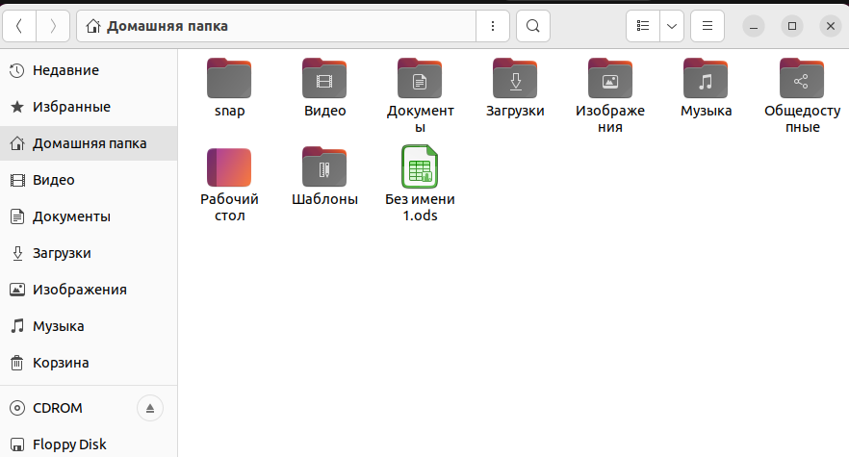

**12.**

Изучить средство для создания презентаций LibreOffice Impress. Составить простейшую презентацию. Сохранить документ в домашней директории пользователя /home/имя пользователя/.

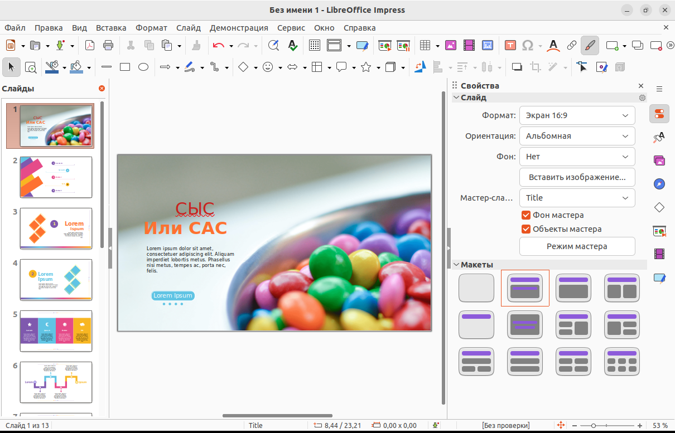

**Задание 2.**

Необходимо создать виртуальную машину, используя VirtualBox (VMware Workstation, Player или другое ПО на выбор). Установить и запустить гостевую ОС Windows. В качестве имени пользователя использовать свою фамилию, пароль – ваше имя, имя компьютера – имя группы, рабочая группа – инженерный. В отчет включить описание процесса установки (только отличительные черты), настройки виртуальной машины и ОС, сопровождая скриншотами.

Windows запрашивает ключ активации продукта при его установке

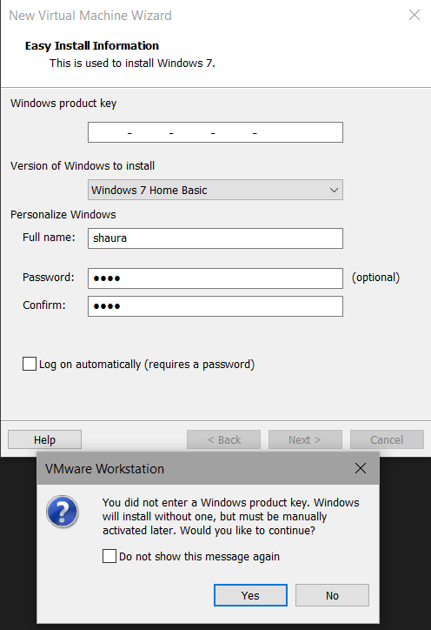

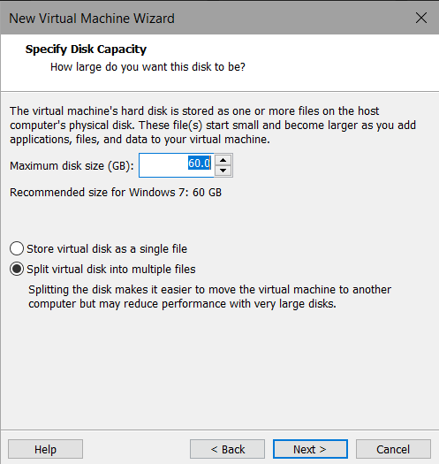

Сразу после развёртывания и запроса параметров пользователя и ключа активации он начинает установку

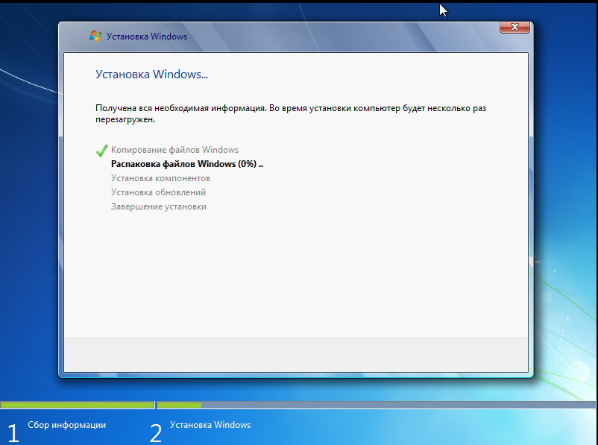

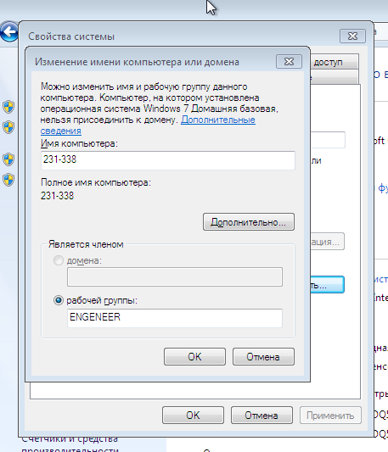

Настройки: рекомендуемые

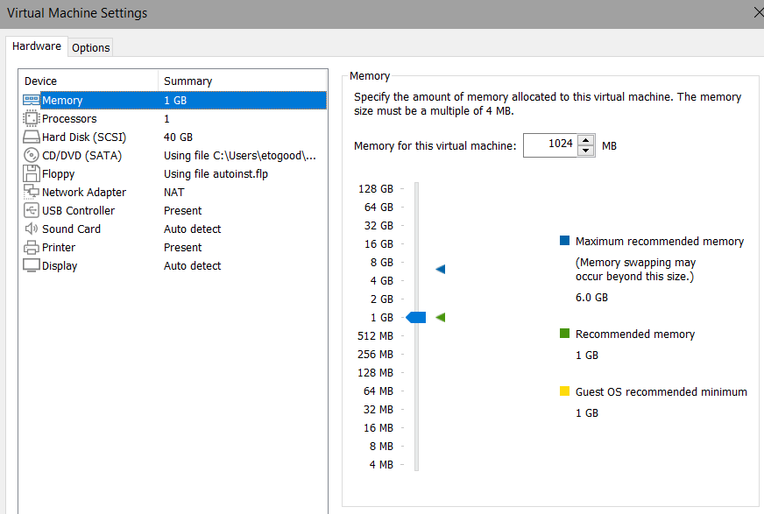

**Ответы на контрольные вопросы**

1. Операционная система (ОС) - это программное обеспечение, которое управляет ресурсами компьютера и обеспечивает пользователю интерфейс для взаимодействия с этими ресурсами. Основные компоненты ОС включают ядро (kernel), оболочку (shell), драйверы устройств (device drivers), файловую систему (file system) и системные утилиты (system utilities).

2. Виртуализация - это технология, позволяющая создавать виртуальные (изолированные) окружения на одном физическом компьютере. Эти виртуальные окружения, называемые виртуальными машинами, могут работать независимо друг от друга и эмулировать аппаратное обеспечение.

3. Виды виртуализации:

- Полная виртуализация: Виртуальные машины полностью изолированы от хост-системы и могут выполнять свои собственные операционные системы.

- Паравиртуализация: Виртуальные машины имеют модифицированные операционные системы, которые специально адаптированы для работы на виртуализированном оборудовании.

- Контейнеризация: Виртуализация на уровне операционной системы, при которой используются контейнеры для изоляции приложений и их зависимостей.

4. Виртуализация платформ подразделяется на три основных вида: аппаратная виртуализация, виртуализация на уровне операционной системы (контейнеризация) и паравиртуализация.

5. Гипервизор (hypervisor) - это программное обеспечение, управляющее виртуализацией ресурсов и предоставляющее интерфейс для создания, запуска и управления виртуальными машинами.

6. Аппаратная виртуализация - это форма виртуализации, при которой гипервизор напрямую взаимодействует с аппаратным обеспечением компьютера, управляя ресурсами и предоставляя виртуальные машины.

7. Виртуальная машина (ВМ) - это программная имитация компьютера, которая работает как независимая система внутри физического компьютера. Назначение виртуальной машины включает в себя изоляцию приложений и операционных систем, тестирование программного обеспечения, упрощение управления и масштабирование ресурсов.

8. Хост-платформа - это физический компьютер или сервер, на котором запущен гипервизор и созданы виртуальные машины.

9. Гостевая операционная система (гостевая ОС) - это операционная система, работающая внутри виртуальной машины под управлением гипервизора.

10. Песочница (sandbox) - это изолированная среда, созданная для выполнения ненадежного или потенциально опасного программного кода. Она предотвращает воздействие вредоносных программ на остальную систему.

11. Примеры продуктов для виртуализации: VMware vSphere, Microsoft Hyper-V, Oracle VirtualBox, KVM, Docker.

12. Да, можно запустить несколько гостевых операционных систем на одном хосте с использованием гипервизора.

13. К Unix относятся операционные системы, произошедшие от оригинальной системы UNIX, такие как Linux, macOS (OS X), FreeBSD. К Unix-подобным относятся операционные системы, имеющие сходные концепции и интерфейс с UNIX, но не являющиеся его полноценными реализациями, например, GNU/Linux дистрибутивы, Solaris.

14. GNU GPL - это лицензия на свободное программное обеспечение, разработанная Фондом свободного программного обеспечения (Free Software Foundation), которая обеспечивает свободное использование, изменение и распространение программного обеспечения.

15. К Windows-подобным системам относятся операционные системы, разработанные и распространяемые компанией Microsoft, такие как Windows 10, Windows Server, Windows 7.

16. Файловая структура Unix-подобных систем организована в виде иерархической структуры каталогов, начинающейся с корневого каталога (/). Каждый каталог может содержать подкаталоги и файлы.

17. Файловая структура Windows-подобных систем организована в виде древовидной структуры, начинающейся с дисков (например, C:\, D:\). Файлы и папки могут располагаться на различных дисках и разделах.

18. Создателем ядра Linux является Линус Торвальдс (Linus Torvalds).

19. ISO-образ - это файл, содержащий полную копию данных с компак

т-диска или DVD в формате, который можно записать на другой оптический диск или использовать для создания виртуального оптического диска.

20. Виртуальный жесткий диск - это файл или набор файлов, используемых для эмуляции физического жесткого диска в виртуальной машине. Он может содержать операционную систему, программное обеспечение и данные, так же как и реальный жесткий диск.